Arhitekture i algoritmi DSP II

Projektni zadatak:
Realizacija algoritma kombinovanja kanala na Cirrus Logic DSP platformi

Student: | Mentor:
Stevan Popov, RA207/2015 | Jelena Kovačević
Novi Sad, 2018.

Sadržaj

1. Opis zadatka 1
2. Radno okruženje 2
3. Opis realizacije 3
4. Ispitivanje i verifikacija 4

Opis zadatka

Realizovati kombinovanje kanala na osnovu date šeme i tabele(slika 1). Za implementaciju koristiti razvojno okruženje dato na vežbama.
Potrebno je namestiti četiri modela. Model 0 je referentni kod. U modelu 1 vrši se funkcionalna optimizacija C koda. U model 2 se vrsi prilagođavanje koda aritmetici DSP-a. U modelu 3 se vrši dodatno prilagodjavanje koda, kako bi se olakšao prevođenje koda za ciljanu platformu.

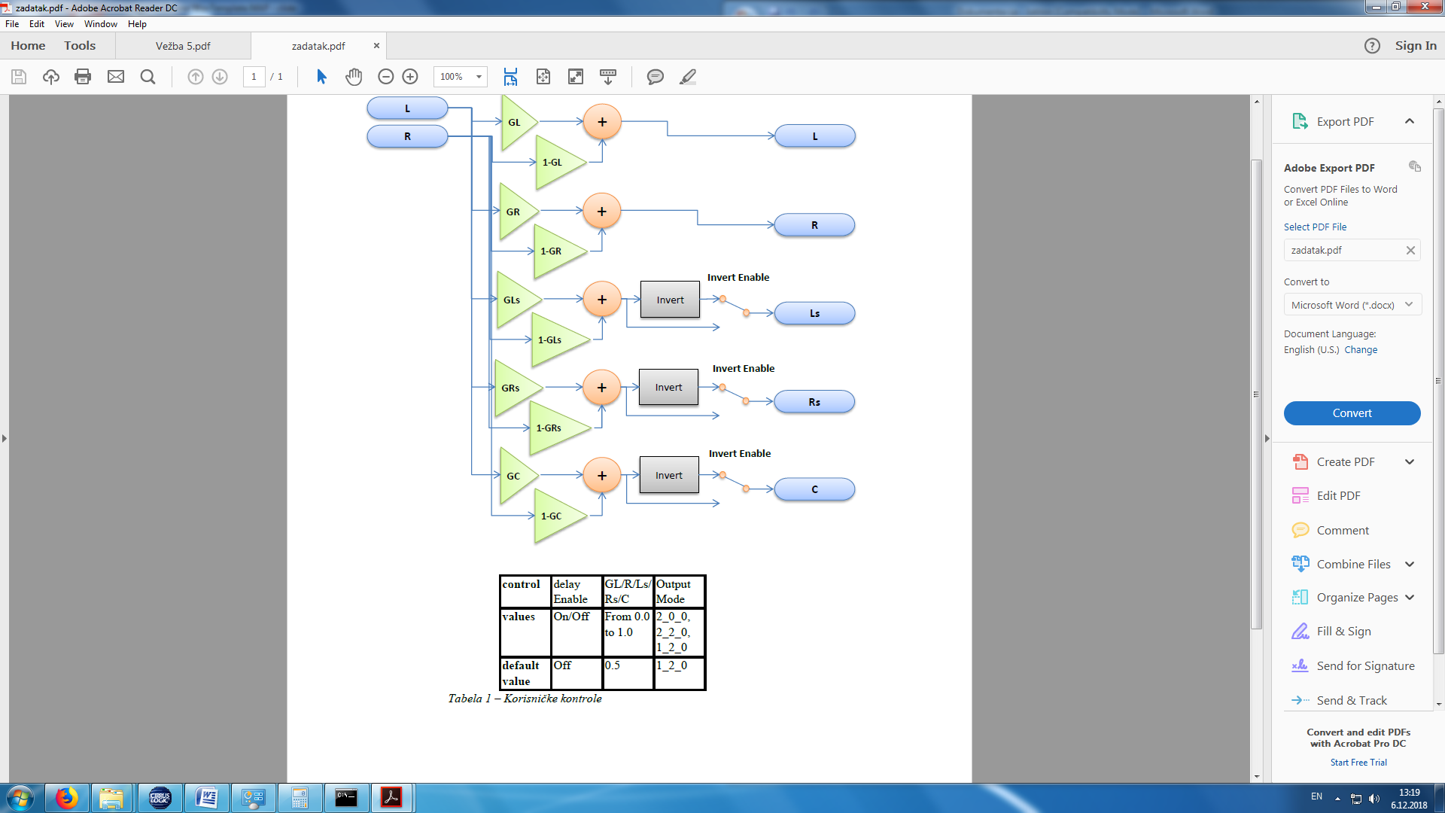
(Slika 1)

Opis realizacije

Model 0
U modelu 0 napisan je referentni kod za datu šemu(Slika 1).
Izlaz modela nula na Tone_L1k_R3k.wav za parametre degree = 1, gain = 0.5,
Invert = On(1).

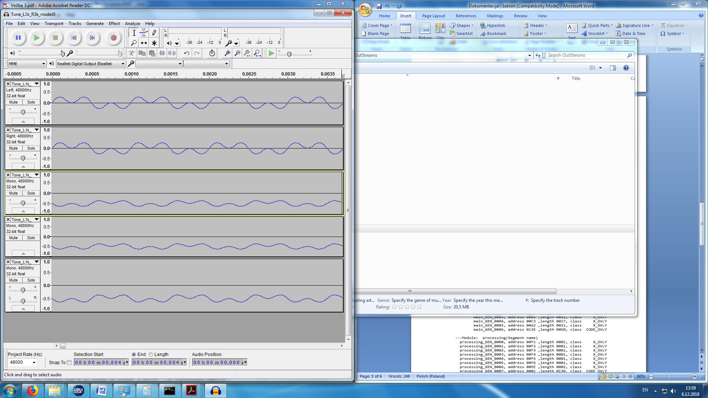
(Slika 2)

Model 1
U modelu 1 uradjena je funkcionalna optimizacija C koda .Smanjen je broj argumenata funkcija(koriste se globalne promenjive). Uklonjene su lokale strukture. Pristupanje podacima više nije putem indeksiranja nego putem pokazivača. Optimizovane su programske petlje. Cilj je da izmedju modela 0 i modela 1 nema razlike na izlazu, sto je i postignuto.

Model 2
U modelu 2 uradjeno je prilagođavanje koda aritmetici DSP-a. Prebačene su konstante (koeficijenti) iz pokretnog zareza u nepokretni zarez.
Razlika između izlaza modela 2 i modela 0 ne sme da bude veća od jednog bita, što je i ostvareno (Slika 3).
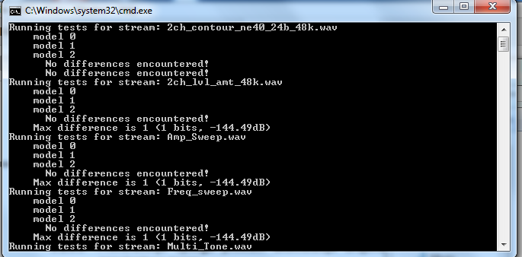

Model 3

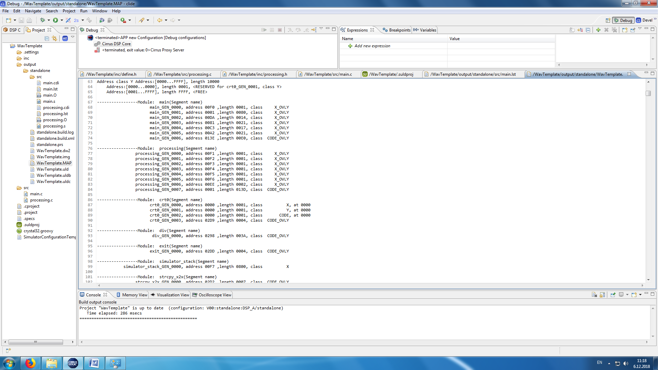
Main:

Memorijaska zona X | Memorijska zona Y | Programska memorija
238 reči | 0 reči | 224 reči

Processing:

Memorijaska zona X | Memorijska zona Y | Programska memorija
8 reči | 0 reči | 317 reči

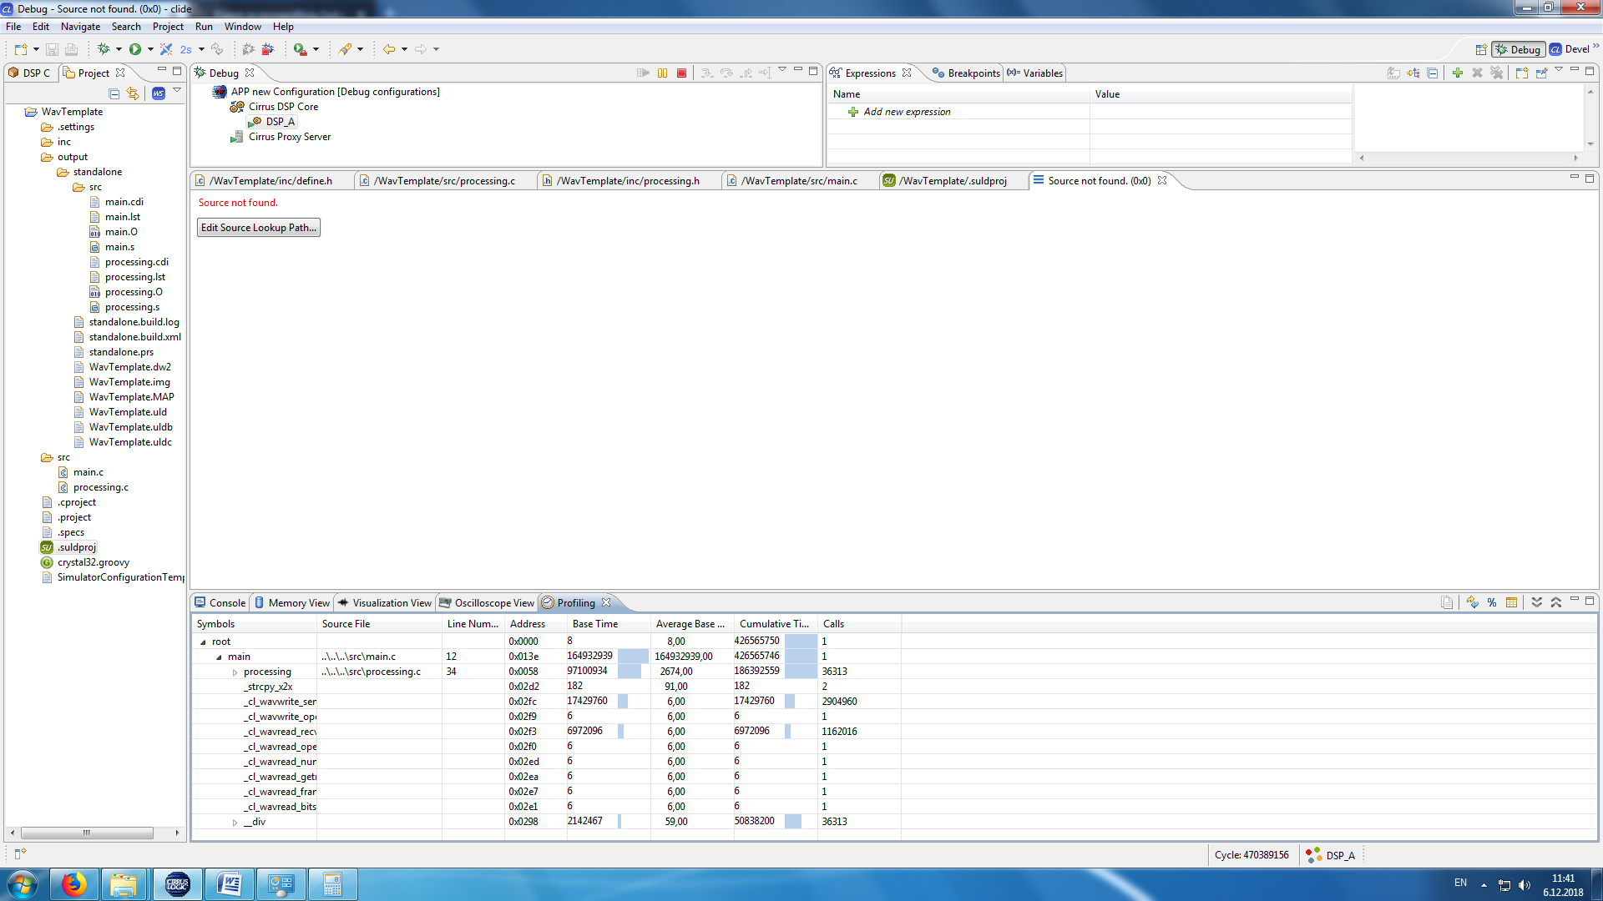

Nakon optimizacije:
Memorija posle deljenja na x i y memoriju:

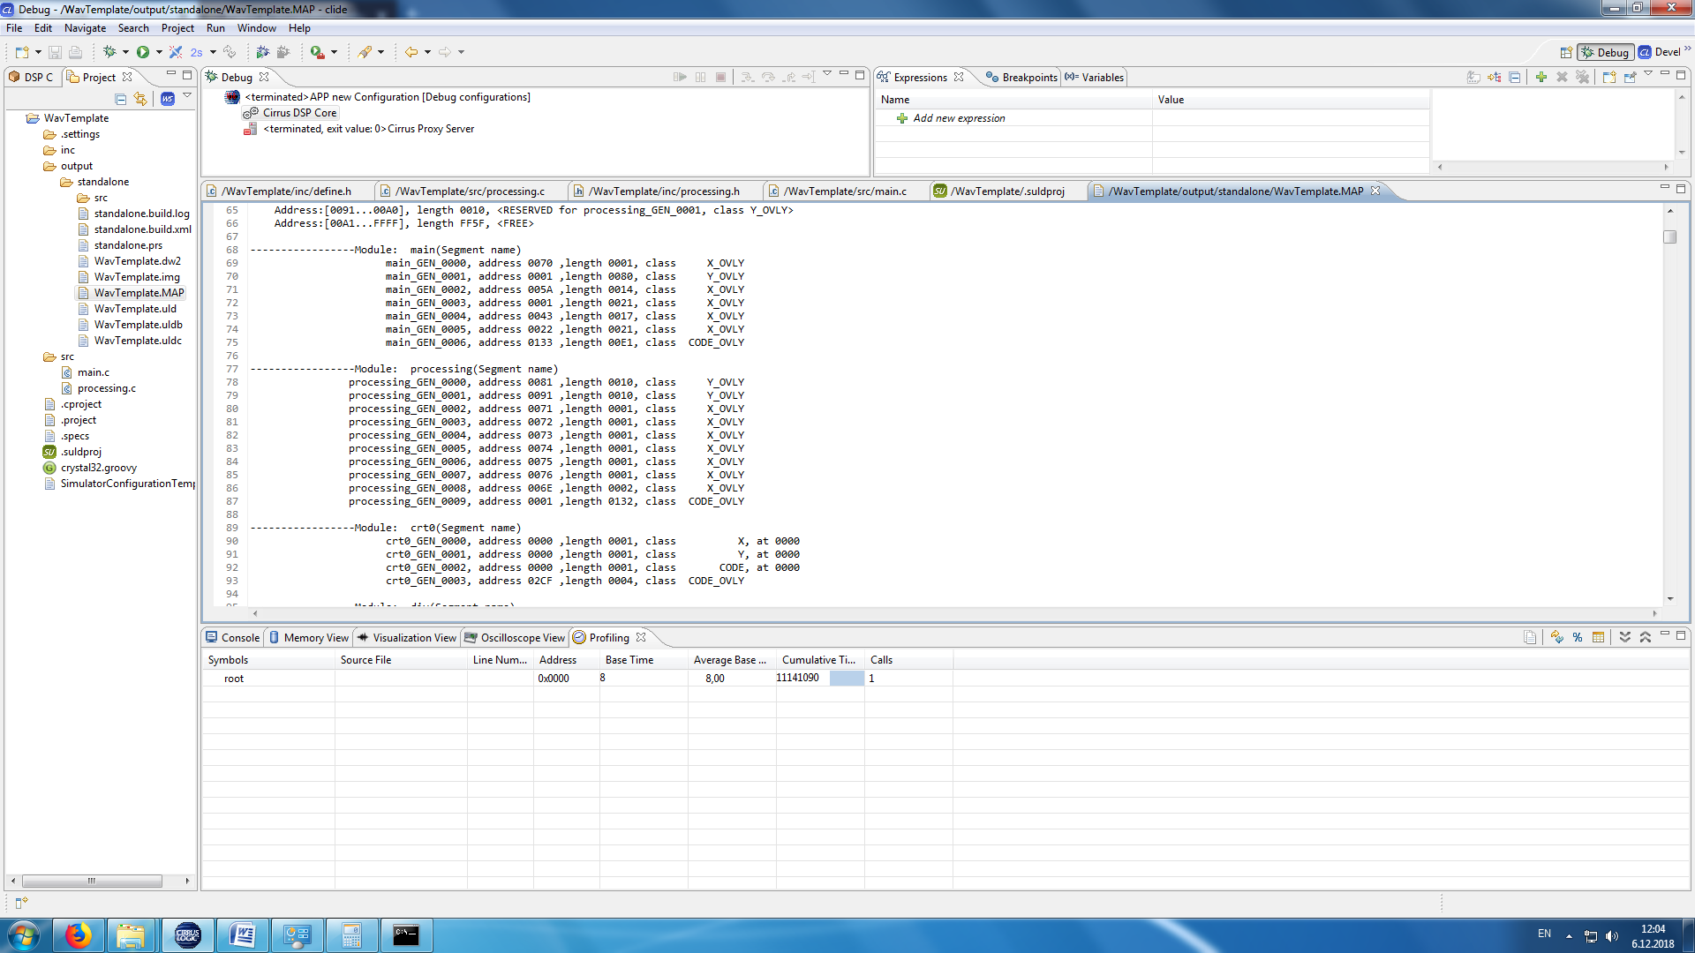

Main:

Memorijaska zona X | Memorijska zona Y | Programska memorija
166 reči | 80 reči | 225 reči

Processing:

Memorijaska zona X | Memorijska zona Y | Programska memorija
8 reči | 32 reči | 306 reči

Ispitivanje i verifikacija

Opisati način na koji je zadazak ispitan i verifikovan.

